|  |  |
| --- | --- |
| **contenidos** | **objetivos** |
| * .Los hechos y acontecimientos de la historia: 12 de octubre “ Día del Respeto a la Diversidad Cultural” | * Reconocer el Acontecimiento de la llegada de Colón a América como parte de la historia. * Reivindicar a las culturas originarias, rescatando el respeto a la diversidad cultural. |

**DESCUBRIENDO UN NUEVO MUNDO**

LOS INVITO A QUE MIREN EL SIGUIENTE VIDEO…

[**https://www.youtube.com/watch?v=Tb8Th-LQIlE**](https://www.youtube.com/watch?v=Tb8Th-LQIlE)

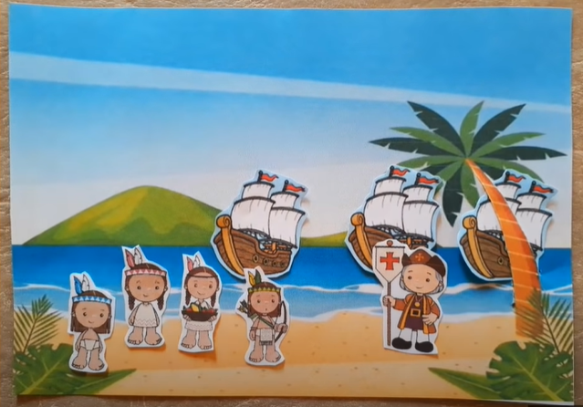

ACABAS DE VER Y ESCUCHAR UNA MUY LINDA HISTORIA, EN LA QUE APRENDIMOS MUCHAS COSAS.

**¡QUÉ EMOCIONANTE VIAJE!**

RESPONDÉ EN EL CUADERNO LAS SIGUIENTES PREGUNTAS, SIEMPRE EN FORMA DE ORACIÓN Y COMENZANDO CON MAYÚSCULA Y PUNTO FINAL ¡NO LO OLVIDES!

1. ¿SOBRE QUIÉN TRATABA LA HISTORIA?
2. ¿CÓMO CREÍAN LAS PERSONAS QUE ERA LA TIERRA EN ESE ENTONCES?
3. ¿QUÉ PENSABA COLÓN SOBRE LA FORMA DE LA TIERRA?
4. ¿A DÓNDE LLEGÓ COLÓN?¿DÓNDE PENSÓ QUE HABÍA LLEGADO?
5. ¿CUÁL FUE LA FECHA EN QUE CRISTÓBAL COLÓN DESEMBARCÓ EN ESTAS NUEVAS TIERRAS?
6. ¿CON QUIÉNES SE ENCONTRÓ?
7. ¿POR QUÉ CREEN QUE ES IMPORTANTE RESPETAR AL OTRO, AUNQUE SEA DIFERENTE?

COLÓN LLEGÓ A NUESTRAS TIERRAS EN TRES CARABELAS, LLAMADAS:



--------------------------------- ----------------------------------- --------------------------------

(PREGUNTÁ EN CASA SUS NOMBRES Y COLOCALOS DEBAJO DE CADA UNA)

**CADA 12 DE OCTUBRE CELEBRAMOS EL RESPETO POR LA DIVERSIDAD CULTURAL…PERO QUÉ SIGNIFICA? TE PROPONGO QUE JUNTO A TU FAMILIA, ESCRIBAN UNA REFLEXIÓN Y ME LA ENVÍES POR EL CHAT.**

ESTÁS TRABAJANDO MUY BIEN, TE FELICITO.

AHORA TE DEJO ALGUNAS PROPUESTAS PARA QUE IMAGINES ESE VIAJE ¿CÓMO? RECREANDO EL SUEÑO DE CRISTÓBAL COLÓN, ESTOY SEGURA QUE TE VAS A DIVERTIR.

ELEGÍ LA OPCIÓN QUE MÁS TE GUSTE Y SI SE TE OCURRE ALGO TAMBIÉN LO PODÉS REALIZAR.

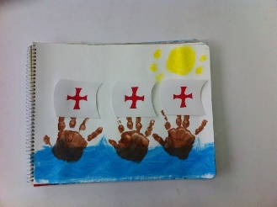 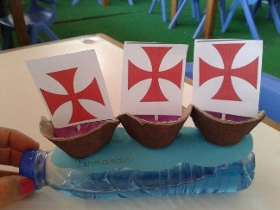 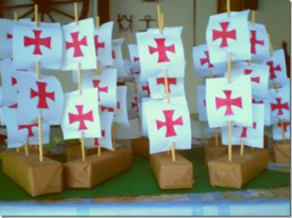 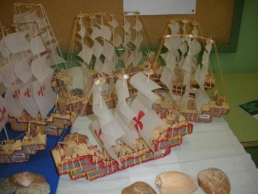 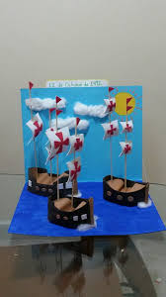 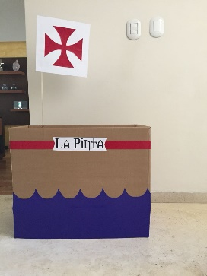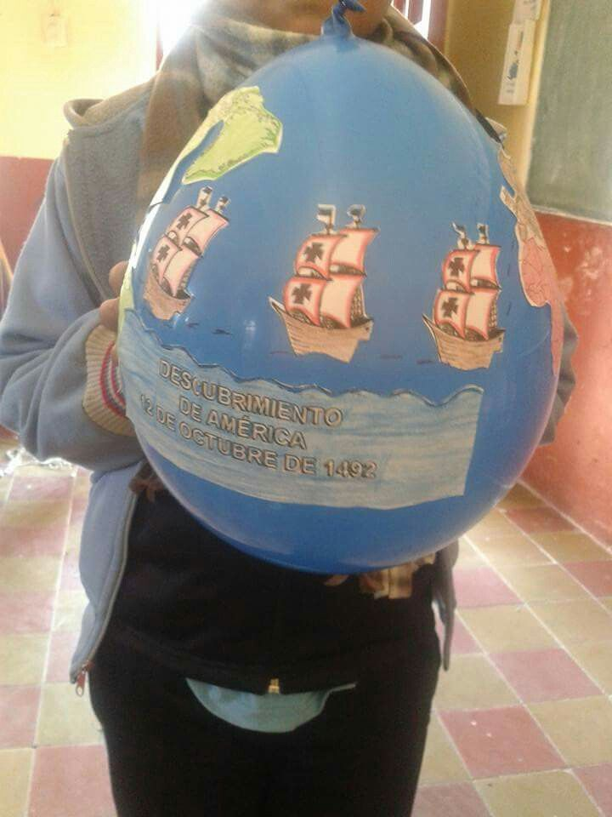 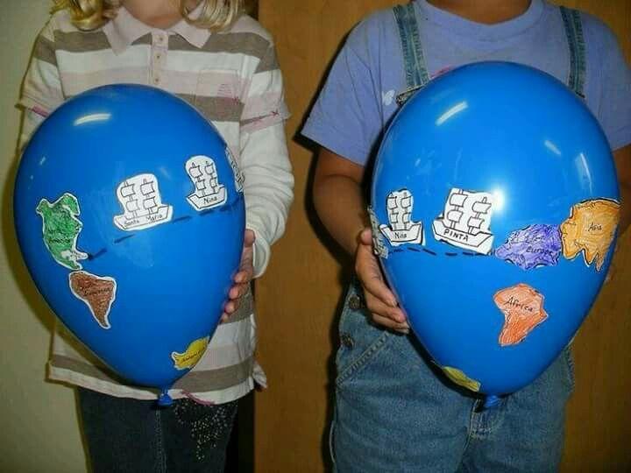 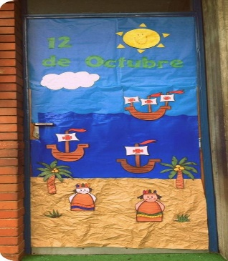

VAS A SER UN GRAN NAVEGANTE!!!!!

**ESPERO ANSIOSA TU FOTO…**